# **Крещение Господне**

Возраст детей: 9-10 лет.

Курс: «Новый Завет», урок 8-й.

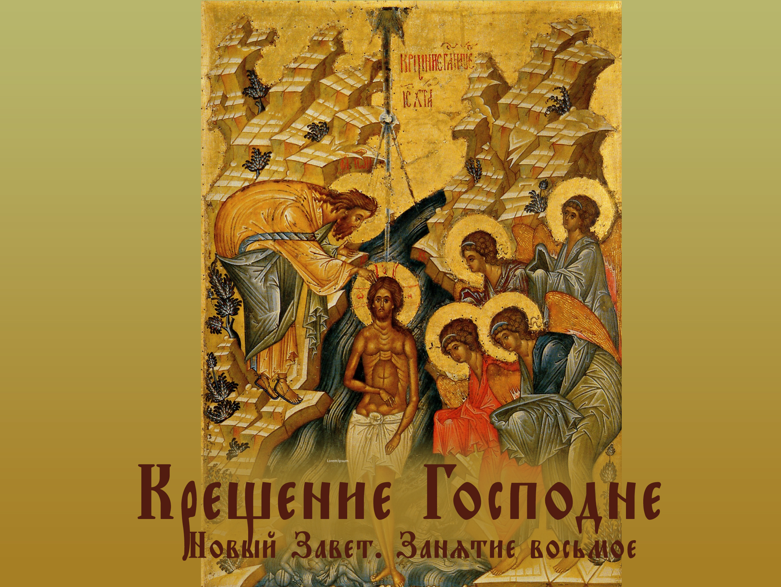

**Ход урока**

1. **Совместное чтение вслух с комментированием или устное объяснение учителя по содержанию текста**
2. **Чтение отрывка из Евангелия**

Если учащиеся могут читать по-церковнославянски, они читают сами по нескольку предложений, стараясь соблюдать правила чтения. Если не умеют, им вслух читает учитель.

По ходу чтения все вместе разбирают прочитанное, подбирают разъяснения для незнакомых слов (часть из них подчеркнуты в тексте), записывают наиболее удачный эквивалент из современного русского языка в словарик.

Обращаем внимание на то, что слова даны в той форме (определенное время, род, число, падеж и т.п.), что и в тексте, а не так, как обычно в словарях. И перевод мы записываем, ставя слово в ту же форму.

Варианты (шрифт Grebnev UCS):

возбранsше — сопротивлялся

грzдeши — приходишь

Ѓбіе — тотчас, сейчас же, сразу

грzдyщь нaнь — сходящий на Него

1. **Выполнение Творческой работы** (см. Приложение)

**Подписать изображения на иконе Богоявления**

1. – Иоанн Предотеча
2. – Ангелы
3. и 7 – символическое изображение Моря и Иордана «Море виде и побеже, Иордан возвратися вспять».
4. – Отец свидетельствует с небес: «Се есть сын Мой возлюбленный»
5. – Дух Святой в виде голубя сходит с небес
6. – Сын в струях Иордана принимает крещение

# **Крещение Господне**

Люди, знавшие Священное Писание и ожидавшие пришествия Мессии, спрашивали у Иоанна Предотечи: «Не ты ли Христос?» Предотеча отвечал: «Я крещу вас в воде в покаяние, но Идущий за мною сильнее меня; я недостоин понести обувь Его; Он будет крестить вас Духом Святым и огнем».

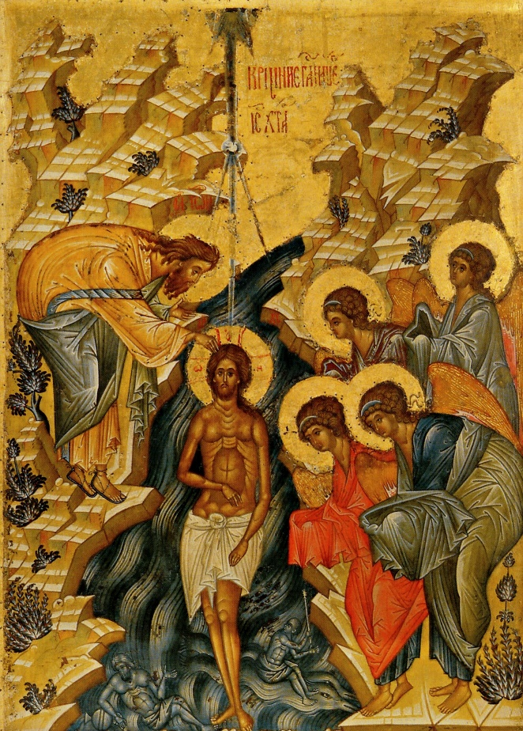Крещение Иоанна Предотечи было крещением покаяния и открывало новую страницу жизни покаявшемуся искренне человеку. Но Иоанн Предотеча говорит здесь о том, что уже совсем скоро придет Тот, Кто не просто примет покаяние, но и подаст Духа Святого, открывающего человеку врата в вечную жизнь. И вот однажды на Иордан ко Иоанну пришёл Сам Христос и просил крестить Его. Иоанн смутился: «Мне должно креститься от Тебя». Но Христос сказал на это: «Оставь теперь, потому что так нам надлежит исполнить всякую правду».

Войдя в воды Иордана, Господь благословил их и омыл в них первородный грех человека. Поступив так, Христос установил Таинство крещения, омывающее человеку все грехи, в том числе первородный грех, который наследует от Адама каждый человек.

Прочие люди, войдя в Иордан, исповедовали свои грехи и окунались в воду. Христос, безгрешный Бог, не нуждался в очищении от греха и потому сразу вышел из воды. Тогда открылись небеса, и на Христа в виде голубя снизошёл Дух Святой. А голос с неба возвестил: «Это Сын Мой возлюбленный, в Котором Мое благоволение».

В момент крещения Господня Бог явил Себя в трех лицах: Отец — голосом с неба, Сын Исус Христос — стоя в водах Иордана, Дух Святой — в виде голубя. Поэтому праздник имеет два названия: Крещение и Богоявление. Празднуется он 19 января по новому стилю.

Евангелие

За?, ѕ7.* ТогдA прих0дитъ ї©ъ t галилez на їoрдaнъ ко їoaнну, кrти1тисz t него2. Їoaннъ же возбранsше є3мY гlz. ѓзъ трeбую тоб0ю кrти1тисz, и3 ты2 ли грzдeши ко мнЁ; tвэщaвъ же ї©ъ, речE къ немY. nстaви нн7э, тaко бо под0бно є4сть нaмъ и3сп0лнити всsку прaвду. тогдA nстaви є3го2. И# кrти1всz ї©ъ, взhде ѓбіе t воды2. и3 се6 tверз0шасz є3мY нб7сA, и3 ви1дэ д¦ъ б9іи и3сходsщь ћко г0лубь, грzдyщь нaнь. и3 се6 глaсъ съ нб7сE гlz. сeй є4сть сн7ъ м0й возлю1бленыи, n нeмъ же бlговоли1хъ.

**Слова1рикъ**

возбранsше _________________

грzдeши _________________

Ѓбіе _________________

грzдyщь нaнь _________________

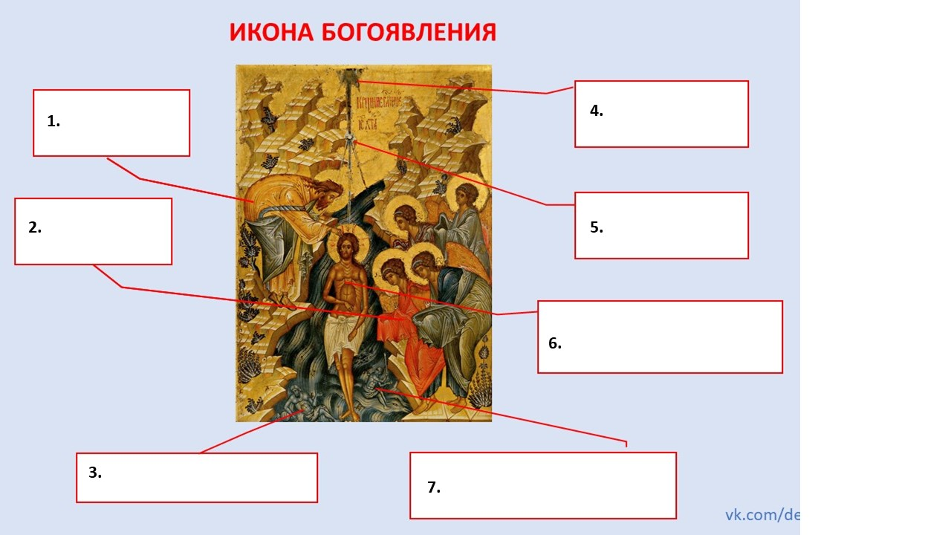

Автор урока: Анастасия Иванова.

Источник: группа «Дети и вера» <https://vk.com/deti_vera> — копилка материалов о православной вере для обучения детей дома и в общине, созданная группой преподавателей старообрядческих воскресных школ РПСЦ.

**Дорогие читатели! Присылайте на почту info@nashavera.com Ваши фотографии творческих работ по этому уроку для размещения на этой страничке!**